CORRECCIÓN TAREA MATEMÁTICAS 1-04
PÁGINA 133
1.-
- Los rojos son paralelos en B.
- Los verdes son paralelos en A y B.
- El A es un trapecio.
El B es un paralelogramo.
El C es un trapezoide.
2.-

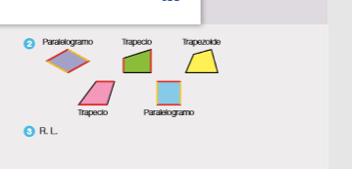
3.- Respuesta libre.
PARALELOGRAMO

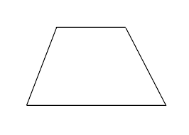TRAPECIO

